第一标段：

第一中标候选人：

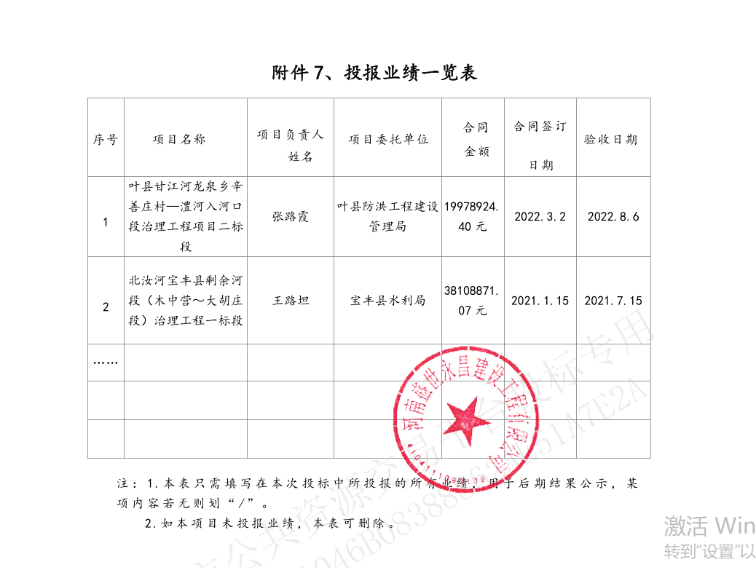

第二中标候选人：无

第三中标候选人：无

第二标段：

第一中标候选人：

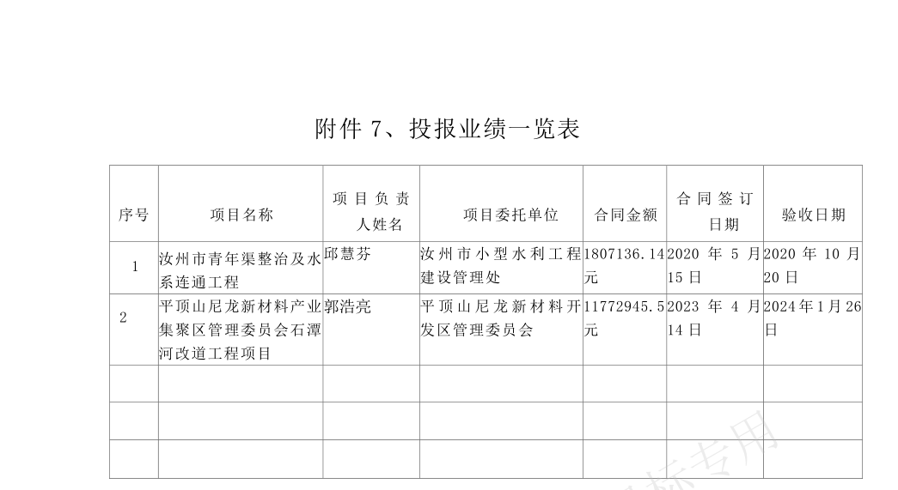

第二中标候选人：无

第三中标候选人：无

第三标段：

第一中标候选人：

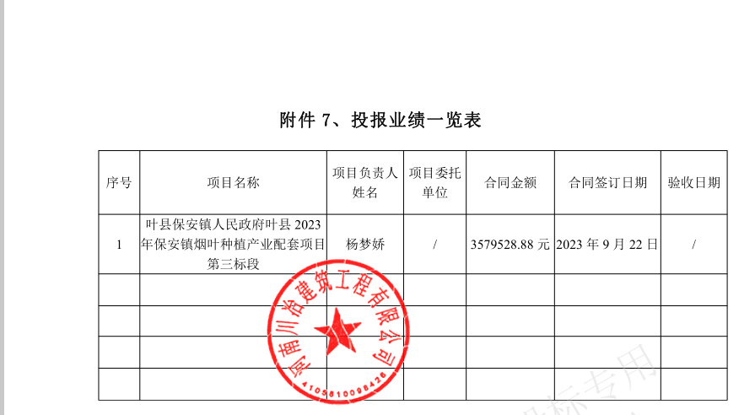

第二中标候选人：无

第三中标候选人：无

第四标段

第一中标候选人：

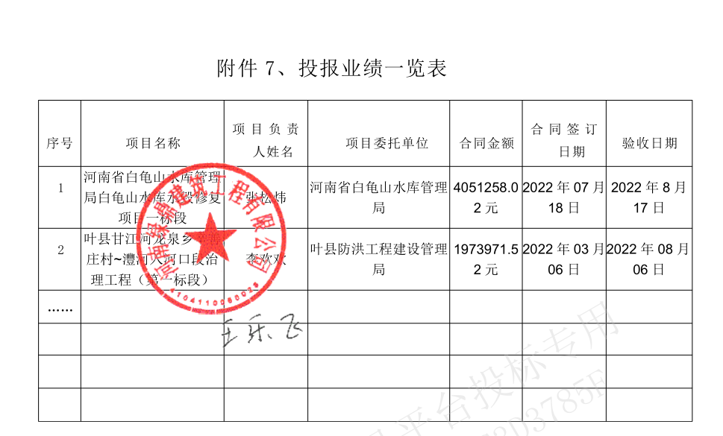

第二中标候选人：无

第三中标候选人：无